[Digite o nome da empresa]

Banco de Dados I

9

   F   A   A  r

     –

    F  a  c  u   l   d  a   d  e  s   A  s  s  o  c  a   d  a  s   d  e   A  r  q  u  e  m  e  s

em papel, num quadro de aviso ou no disco rígido do computador. Para um melhor entendimentoda diferença entre os dois termos, considere o quadro a seguir:

**Informação Dado**

Está muito quente hoje A temperatura hoje é de 38 graus CelsiusDevemos lembrar que um computador armazena e processam dados e não informações.Falando de forma bastante genérica, um banco de dados é um conjunto de dados com umsignificado implícito, com essa definição bem simplória, pode-se concluir que uma coleção depalavras e números, como os contidos nesta apostila, forma um banco de dados. Mas o uso dotermo banco de dados é mais restrito, em virtude das seguintes características:



Um banco de dados representa uma porção do mundo real, o qual chamamos de minimundoou

**universo de discurso**

. Qualquer alteração nesse minimundo deve ser refletida no bancode dados.



Um banco de dados é um conjunto lógico e ordenado de dados que possuem algumsignificado, e não uma coleção aleatória.



Um banco de dados é construído e povoado com dados que tem um determinado objetivo,com usuários e aplicações desenvolvidas para manipulá-los.Para termos um banco de dados, são necessários três ingredientes: uma fonte de informação daqual derivamos os dados, uma interação com o mundo real e um publico que demonstra interessenos dados contidos no banco.Um banco de dados pode ser armazenado em um ou mais arquivos gravados num dispositivo dearmazenamento, com disco rígido, cartões de memória Flash, DVD e etc. O meio dearmazenamento mais comumente utilizado é o disco rígido, e os demais são mais empregados comoforma de

*backup*

de arquivos.Se um banco de dados é um conjunto de dados relacionados, um

**sistema de gerenciamento debanco de dados**

(SGBD) é uma coleção de ferramentas e programas que permitem aos usuários acriação e manutenção do próprio banco de dados. Dessa forma podemos considerar o SGBD comoum sofisticado software destinado a definição, construção e manipulação. Esses três termos podemser mais bem definidos da seguinte maneira:

**Definição**

Especificação dos tipos de dados, das estruturas das tabelas e das restrições quedevem ser impostas aos dados que serão armazenados.

**Construção**

Processo de acumular os dados num meio de armazenamento totalmentecontrolado pelo SGBD

**Manipulação**

Operação com atualização do banco de dados (inclusão, exclusão e alteração deregistro) e extração de dados, como consultas e relatórios impressos.Um SGBD deve ainda permitir que bancos de dados sejam excluídos ou que sua estrutura sejaalterada, como adição de novas tabelas/arquivos.

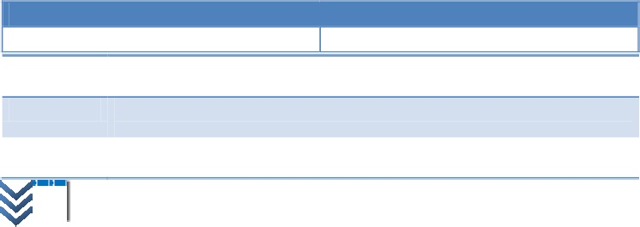

[Digite o nome da empresa]

Banco de Dados I

10

   F   A   A  r

     –

    F  a  c  u   l   d  a   d  e  s   A  s  s  o  c  a   d  a  s   d  e   A  r  q  u  e  m  e  s

Alguns sistemas de banco de dados são genéricos, ou seja, permitem que praticamente qualquertipo de dado seja armazenado, uma vez que o próprio usuário define a estrutura do arquivo. Este éo caso de programas como Interbase, MySQL, Oracle, etc. Eles são mais flexíveis e poderosos,capazes de executar tarefas avançadas de gerenciamento. A maioria possui uma linguagem própria,ou utiliza a já consagrada SQL, que permite ao usuário criar rotinas especificas ou mesmoaplicativos completos. No entanto, todos esses recursos têm seu preço, e bancos de dadosgenéricos possuem um desempenho inferior ao de sistemas especializados, alem de consumiremmais memória RAM e espaço em disco.Como já mencionado no parágrafo anterior, temos também sistemas de banco de dadosespecializado, como os empregados em aplicações de geoprocessamento (GIS), que trabalham cominformações de formato predefinido. Esses sistemas rodam mais rapidamente que os bancosgenéricos, em virtude de não oferecerem tantos recursos extras aos usuários. Mas é justamenteesse fator que restringe sua aplicação a determinadas áreas.Façamos uma comparação entre um banco de dados para computador e um pequeno fichário,daqueles que podem ser vistos em alguns escritórios ou consultório médicos. Cada ficha possuidiversas colunas ou espaços em brancos, onde são escritas as informações desejadas. Um banco dedados de computador possui campos que estão agrupados em registros - que representam asfichas. As fichas estão acondicionadas no fichário, enquanto no computador os registros estãoagrupados em arquivos magnéticos, gravados em disco. O fichário em si pode ser comparado aodisco rígido do computador.Seja qual for o porte do computador, os SGBDs implementados nessas maquinas possuem grandessemelhanças entre si.Algumas características distinguem um banco de dados de um processamento de arquivos. Comomencionado no tópico anterior, no ultimo sistema cada programa aplicativo possui embutido emseu código-fonte a implementação da estrutura dos arquivos de dados. Se houver mais de umprograma que acesse o mesmo arquivo, a descrição dessa estrutura deve ser inserida nele.Exemplos concretos são aplicações escritas em Pascal, C/C++ ou COBOL. No primeiro as estruturasde registros definem os arquivos do banco de dados.Já um banco de dados possui um repositório no qual as estruturas dos arquivos e os próprios dadossão armazenados, não havendo, portanto, redundância de definições entre aplicações que fazemuso do mesmo banco. Essa característica é denominada

**Independência de Programas e Dados**

, quepermitem que qualquer alteração efetuada no banco de dados não implique necessariamente emmodificações nos programas aplicativos. Do outro lado, se o aplicativo for modificado, o banco dedados pode permanecer inalterado.

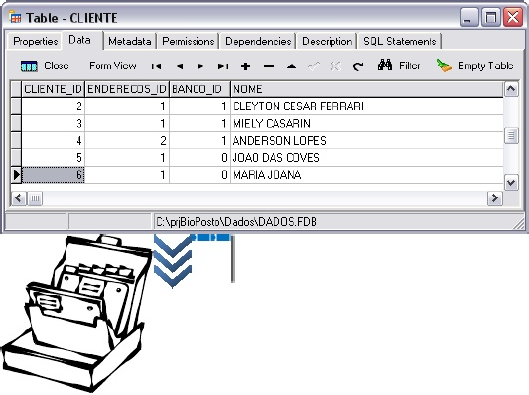

[Digite o nome da empresa]

Banco de Dados I

11

   F   A   A  r

     –

    F  a  c  u   l   d  a   d  e  s   A  s  s  o  c  a   d  a  s   d  e   A  r  q  u  e  m  e  s

Essa independência é proporcionada por uma característica denominada

**Abstração de Dados**

. Pormeio dela o usuário apenas tem acesso a uma representação conceitual dos dados, sem anecessidade de um conhecimento de detalhes relacionados à implementação das operações ou aosmodos com os dados são armazenados.Um banco de dados, principalmente os que suportam vários usuários, precisa ser capaz de gerenciarmúltiplas visões dos dados. Essas visões são subconjuntos de dados temporários, que existemsomente durante uma determinada operação, com um comando de consulta SQL. E já que estamosfalando em SGBD multiusuário devemos destacar a necessidade de um controle de concorrência.Para entender melhor o que vem a ser essa característica, vejamos dois exemplos:No primeiro exemplo vamos imaginar um sistema de gestão de uma loja. É possível ter váriosvendedores acessando ao mesmo tempo o banco de dados para efetuar as vendas. O SGBD deveassegurar que as vendas atualizam corretamente o estoque dos produtos, mesmo que haja acessosimultâneo ao produto por mais de um usuário.No segundo exemplo vamos supor uma aplicação para reserva de apartamentos num hotel. Se umatendente estiver no momento com um registro de apartamento acessado, os demais atendentesnão poderão ter acesso a ele, uma vez que se encontra bloqueado. Esse bloqueio somente será

“liberado” quando o usuário não estiver mais no registro.

 Ainda hoje há um mito entre alguns usuários, mesmo os mais avançados, de que trabalhar combanco de dados é muito complicado. Realmente, em tempos atrás era uma tarefa um tanto árdua,mas atualmente os softwares de gerenciamento de banco de dados são altamente amigáveis e defácil manuseio. Agora é possível criar uma aplicação inteira, com base de dados, formulário deentrada, relatórios e tudo mais, sem saber programação, como é o caso do Microsoft Access.